RBZ Technik Kiel | ITF-Unterstufenprojekt 2017

Monitore
Franziska Lucas, Maximilian Middeke, Philipp Sanio

1 Projekt
Im Rahmen der Fächer Kommunikation und ‘einfache IT-Systeme’ wird eine Schulung zum Thema Monitore initiiert.
Die Schulung der Gruppe trägt den Namen ‘Monitore – vom Lichtgriffel zu OLED’, und informiert über die chronologische Entwicklung verschiedener Monitordesigns vom frühen 20. Jahrhundert bis heute.

2 Leistungsanspruch
Die Schulungsteilnehmer werden Schüler der ITF-16-c sein, das Schulungsnivau akademisch. Der Umstand, dass Teile der zu vermittelnden Materie in einer die Schulungen bündelnden Klausur abgefragt werden, begründet diesen Leistungsanspruch. Durch diese an die Schulung gebundene, zu erbringende Leistung besteht ein gewisser Anspruch auf sowohl Interesse, als auch Kompetenz der Teilnehmer seitens der Schulungsgruppe.
Durch den gewählten Leistungsanspruch sind sowohl das Ziel der Schulungskoordinatoren als auch die Anforderungen an die Teilnehmer impliziert.

3 Projektbeschreibung / Agenda
Zunächst stellt die Gruppe den groben Ablauf der Schulungseinheit vor, um Transparenz für die TeilnehmerInnen zu gewährleisten.
Der geplante Ablauf gliedert sich wie folgt:
Als “Eisbrecher-Information” wird die technische Definition eines Monitors vorgestellt, sowie evaluiert, warum es sich lohnt, verschiedene Monitortypen zu vergleichen. Somit soll für die TeilnehmerInnen ein Übergang in die eigentliche Thematik geboten werden – die technischen Facetten verschiedener Monitordesigns. Unterstützend dazu hat sich die Gruppe für die Verwendung einer Powerpoint-Präsentation entschieden. Diese Herangehensweise ist durch die beispielsweise von Google-Talks bekannte Dialektik motiviert.
Folgend werden die einzelnen Monitortypen, beginnend beim Röhrenbildschirm (anekdotisch via Lichtgriffel), vorgestellt. Die Aspekte der vorgestellten Typen (LCD, LED, OLED, Röhre, TFT) werden -soweit möglich- anhand fester Kriterien in Bezug zum jeweiligen Vorgänger gestellt.
Im Anschluss an den Kurzvortrag wird im Plenum ein Quiz gelöst, welches Eckdaten der einzelnen vorgestellten Typen behandelt.
Gewählt ist die Arbeitsform der Gruppenarbeit im Rahmen einer Art ‘Table-Quiz’. Dabei werden Gruppen ausgezählt, die sich an Gruppentischen zusammenfinden. Der Quizleiter liest die Fragen vor und gibt den Gruppen ausreichend Zeit, sich gemeinsam eine Antwort zu überlegen (im Flüsterton!) und diese zu verschriftlichen. Erst zum Schluss werden die Antworten verglichen und ein Ranking für die Gewinner-Gruppen erstellt.
Didaktisch sollte das Quiz gewährleisten, dass die wichtigsten Informationen bei den RezipientInnen angekommen sind. Die QuizleiterInnen geben bei möglichen Problemen Hilfestellung. Zur Sicherung der Quizantworten finden sich auch diese auf der Powerpoint-Präsentation.
Nach Durchführung des Quiz teilt die Gruppe ein Handout aus. Dieses fasst die wichtigsten vorgestellten Daten der Schulung zusammen, was auch in Hinblick auf mögliche Klausurfragen von Bedeutung ist.

4 Netzplan:
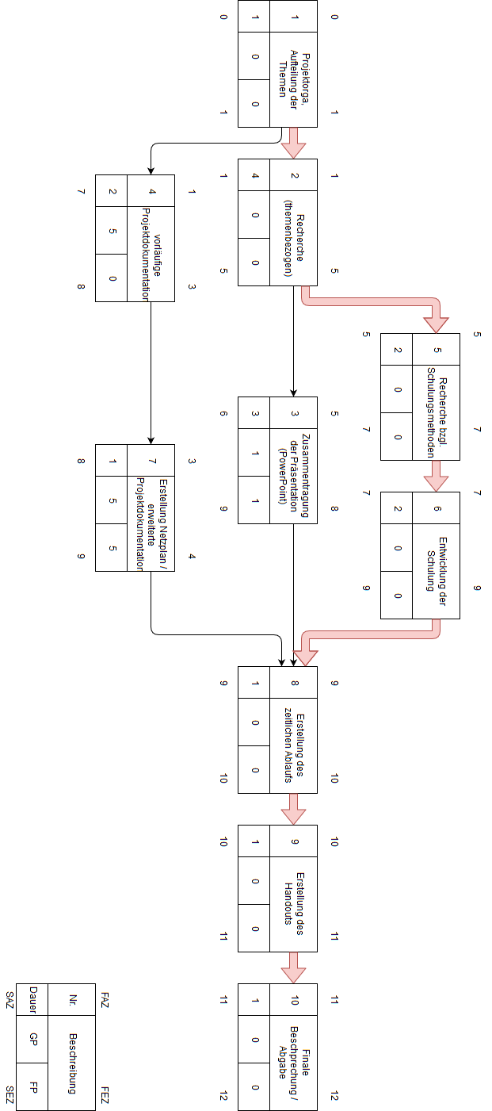

5 Zuordnung der Arbeitspakete
- Projektorga, Aufteilung der Themen:
Lucas, Middeke, Sanio
- vorläufige Projektdokumentation:
Lucas, Middeke, Sanio
- Projektbeschreibung bzw Pflichtenheft:
Middeke
- Erstellung Netzplan:
Lucas
- Zuordnung der Verantwortlichen für die Arbeitspakete:
Lucas, Middeke, Sanio
- Entwurf des Schulungsverlaufes:
  - Zeitlicher Verlauf:
Lucas, Middeke, Sanio
  - Personelle Zuordnung:
Lucas, Middeke, Sanio
  - Methodeneinsatz:
Middeke
- Quiz:
Lucas, Middeke
- Arbeitsunterlagen für Teilnehmer:
Middeke
- Recherche
  - LCD:
Sanio
  - LED:
Lucas
  - OLED:
Middeke
  - Röhre:
Middeke
  - TFT:
Lucas, Middeke, Sanio
  - Projektmanagement-methoden (Github, Piratenpad):
Middeke
  - Schulungsmethoden:
Lucas, Middeke, Sanio
- Entwicklung der Schulung:
Lucas, Middeke, Sanio
- Erweiterte Projektdokumentation:
  - Netzplan: Lucas
Middeke
- Revision und Zusammentragung der Präsentation:
Lucas, Middeke
- Erstellen des zeitlichen Ablaufs:
Lucas, Middeke, Sanio
- Finale Besprechung/ Abgabe:
Lucas, Middeke, Sanio

6 Meilensteine:
- Entwurf des Schulungsverlaufes:
An diesem Punkt wird aus einem zugeteilten Thema ein erreichbares Ziel.
- Zusammentragung der einzelnen Ergebnisse
Zu diesem Meilenstein bekommt die Gruppe eine konkrete Vorstellung von der inhaltlichen Zusammensetzung ihrer Schulung.
- Revision und Zusammentragung der Präsentation:
Da die Präsentation auch während des Quiz noch läuft, ist der grobe Rahmen für die Durchführung an dieser Stelle vorbereitet.
Die jetzt übrigen Maßnahmen sind Feinheiten und möglichst gutes Zeitmanagement.
- Generalprobe:
Zu diesem Meilenstein hat die Gruppe sich nach Plan mit Feinheiten und Zeitmanagement beschäftigt, dieser Plan wird hier auf die Probe gestellt. Anhand des Ablaufs werden letzte Änderungen evaluiert.
- Finale Besprechung/ Abgabe:
Alle Vorbereitungen sind abgeschlossen, es bleibt nur noch die Durchführung.

7 Entwurf des Schulungsverlaufes
- Vorstellung, Erläuterung des Schulungsablaufes
Dauer: 2m
Sanio
Powerpoint-Präsentation
- Einführung
Dauer: 3m
Lucas
Powerpoint-Präsentation
- Typvorstellung: Röhre
Dauer: 7m
Middeke
Powerpoint-Präsentation
- Typvorstellung: TFT
Dauer: 9m
Lucas, Middeke, Sanio
Powerpoint-Präsentation
- Typvorstellung: LCD
Dauer: 8m
Sanio
Powerpoint-Präsentation
- Typvorstellung: LED
Dauer: 8m
Lucas
Powerpoint-Präsentation
- Typvorstellung: OLED
Dauer: 8m
Middeke
Powerpoint-Präsentation
- Quiz
Dauer:14m
Lucas, Middeke, Sanio
Powerpoint-Präsentation

8 Handout

s. ‘Handout.odt’ im selben Ordner wie dieses Dokument.

Es ist anzumerken, dass der Begriff der Chronologie hier semantisch nicht vollständig greift, da die Forschungswege der einzelnen Typen historisch nicht völlig linear zu interpretieren sind.

